Proposal Sistem Sentralisasi Informasi Melalui Website sebagai Solusi atas Kurangnya Edukasi Masyarakat Mengenai Vaksin COVID-19

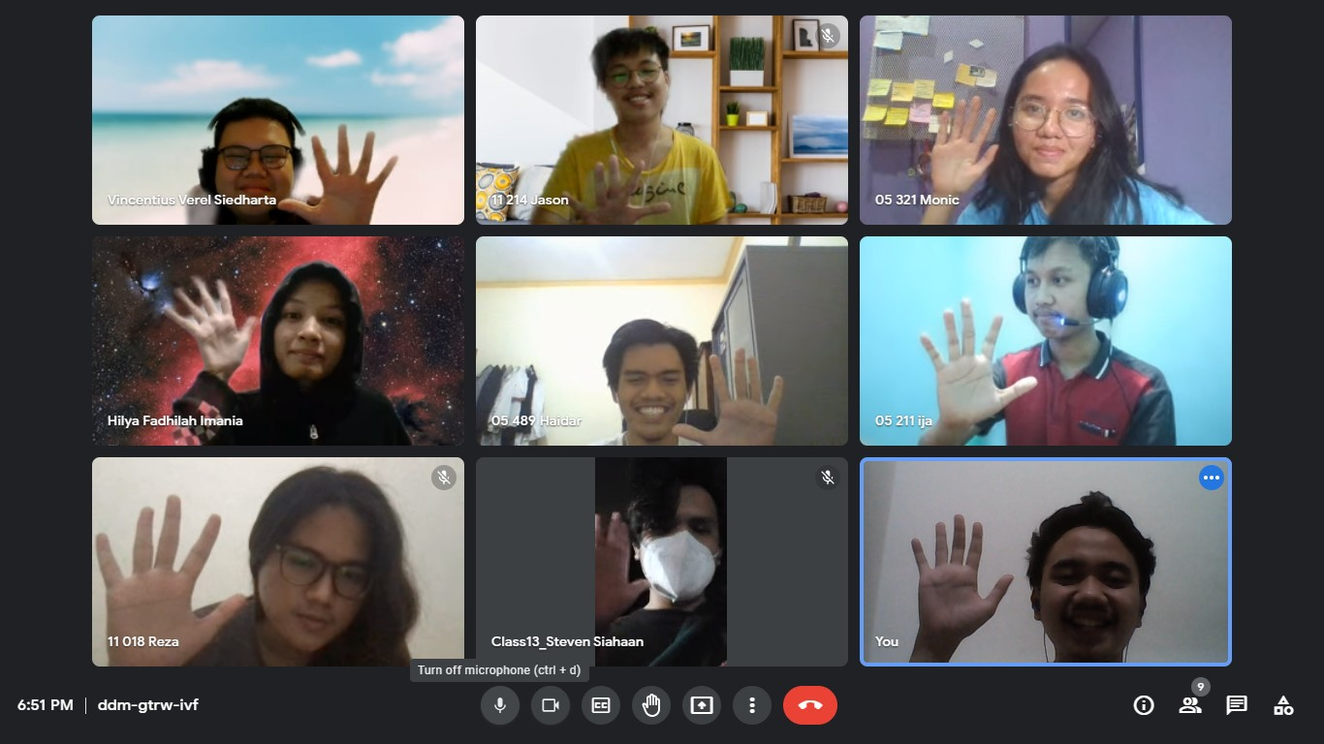

Kelompok 5

Fantastic Five

Amar Fadil 16520008

Fikri Muhammad Fahreza 16520018

Vincentius Verel Siedharta 16520199

Bariza Haqi 16520211

Jason Kanggara 16520214

Steven Gianmarg Haposan 16520314

Monica Adelia 16520321

Hilya Fadhilah Imania 16520488

Haidar Ihzaulhaq 16520489

# 

# Daftar Isi

Daftar Isi ……………………………………………………………………………………………….i

BAB I …………………………………………………………………………………………………..1

BAB II …………………………………………………………………………………………………..3

BAB III ………………………………………………………………………………………………….5

BAB IV ………………………………………………………………………………………………..12

BAB V ………………………………………………………………………………………………...13

BAB VI ………………………………………………………………………………………………..14

Lampiran ……………………………………………………………………………………………..15

Daftar Pustaka ………………………………………………………………………………………19

# 

# 

# **BAB I**

**Latar Belakang Masalah dan Sasaran Solusi**

Indonesia merupakan negara dengan urutan ke-11 dari 215 negara dalam urusan vaksinasi Covid-19. Pencapaian ini merupakan pencapaian yang cukup baik, bahkan bisa disebut sebagai salah satu prestasi Indonesia dalam memerangi pandemi Covid-19. Namun kita tidak boleh berbangga diri terlebih dahulu akan prestasi tersebut. Dilansir dari situs covid19.go.id, hingga tanggal 27 Juli 2021 sudah terdapat sebanyak 45.278.549 yang melakukan vaksinasi pertama dan sebanyak 18.666.343 yang telah melakukan vaksinasi kedua. Tentu angka tersebut masih jauh dari target yang telah ditentukan, yaitu minimal 70% dari total penduduk Indonesia yang berjumlah 270,6 juta jiwa (2019).

Terdapat beberapa faktor yang dapat menghambat vaksinasi Covid-19 di Indonesia, di antaranya adalah kurangnya edukasi masyarakat mengenai vaksin Covid-19 serta kurang tersentralisasi-nya informasi mengenai lokasi vaksin. Kurangnya edukasi masyarakat mengenai vaksin Covid-19 dapat membuat masyarakat mudah dipengaruhi oleh *hoax* dan menjadi takut untuk divaksin. Informasi mengenai lokasi vaksin serta cara pendaftarannya yang masih kurang tersentralisasi juga membuat sebagian masyarakat kesulitan dalam mencari lokasi vaksin dan akhirnya tidak mendapatkan vaksin. Kedua alasan tersebut dapat menghambat proses vaksinasi Covid-19 di Indonesia dan membuat pemerintah semakin kesulitan dalam menghadapi pandemi Covid-19. Oleh sebab itu, dibutuhkan solusi yang dapat menyelesaikan berbagai permasalahan tersebut.

Sebagai mahasiswa dari rumpun informatika, maka salah satu solusi yang dapat diberikan adalah dengan pembuatan website yang berisikan edukasi serta informasi lokasi vaksinasi Covid-19. Website ini akan berisikan edukasi perihal vaksin Covid-19 agar nantinya orang-orang tidak lagi termakan *hoax* atau informasi-informasi yang tidak ada dasarnya. Selain itu, di website ini juga berisikan informasi pusat vaksinasi yang ada di sekitar pengguna. Sasaran yang ingin dituju dengan dibuatnya website ini adalah orang-orang yang masih minim informasi perihal vaksinasi serta orang-orang yang ingin melakukan vaksin namun tidak tahu informasi tempat pelayanan vaksin di dekat daerah mereka. Dengan adanya website tersebut, maka diharapkan proses vaksinasi yang ada di Indonesia dapat semakin dipercepat sehingga pandemi dapat segera diatasi juga.

# 

# **BAB II**

**Empathy, Define, Ideate**

**Empathy (Empati)**

Tahap *empathy* ini berisi tentang upaya untuk memahami permasalahan yang dialami masyarakat agar kita dapat merasakan dan mencari solusi untuk permasalahan tersebut. Ada beberapa metode yang dapat dilakukan yaitu wawancara, survey, ataupun studi kasus / literatur. Pada tahap ini dilakukan dengan studi kasus mengenai kaum anti vaksin dan studi literatur mengenai informasi lokasi vaksin Covid-19. Adapun beberapa permasalahan yang ditemukan sebagai berikut.

1. Kurangnya edukasi masyarakat mengenai vaksin
2. Hoax yang masih bertebaran di tengah masyarakat mengenai vaksin Covid-19
3. Masyarakat yang masih percaya dengan teori konspirasi Covid-19
4. Kurangnya informasi lokasi vaksin Covid-19

**Define (Penetapan)**

Tahap *define* ini berisi proses menganalisis dan memahami berbagai hal yang telah diperoleh melalui empati, dengan tujuan untuk menentukan pernyataan masalah sebagai perhatian utama. Berdasarkan hasil observasi pada tahap empati, *kurangnya edukasi mengenai vaksin* menjadi penyebab utama hadirnya kaum anti vaksin dalam masyarakat. Kurangnya edukasi dapat mengakibatkan masyarakat yang masih termakan hoax dan konspirasi yang tidak jelas. *Kurangnya informasi mengenai lokasi vaksin Covid-19* juga mengakibatkan masyarakat kesulitan dan malas untuk mendapatkan vaksin. Berdasarkan hasil, pengamatan tersebut, maka dapat disimpulkan perlu adanya solusi untuk membantu masyarakat memahami informasi mengenai vaksin Covid-19 beserta lokasi vaksinnya.

**Ideate (Ide)**

Mengacu kepada tahap sebelumnya yakni Define, Ide yang akan dibuat diangkat berdasarkan inti permasalahan, yaitu mewujudkan terciptanya fasilitas sistem informasi terpusat. Banyak ide yang bermunculan sebelum kami menetapkan ide utamanya. Mulai dari membuat aksi kampanye dan juga sosialisasi hingga membuat aplikasi. Namun berdasarkan analisis kondisi ideal secara singkat akhirnya kami menemukan dan menetapkan ide utama yang menurut kelompok kami paling ideal dijalankan di tengah situasi dan kondisi pandemik ini yang mengharuskan sesuatu dilakukan secara berjarak (social distancing). Gagasan/ide yang paling utama dari ide ini adalah website yang menjadi sistem informasi berbasis multimedia interaktif yang dapat mempermudah user untuk menemukan informasi mengenai vaksinasi Covid-19. Nantinya, pada website ini akan berisikan informasi tentang vaksinasi mulai dari fungsi vaksinasi, tempat vaksinasi, hingga ajakan untuk mengikuti vaksinasi. Target pengguna pada aplikasi ini adalah masyarakat umum yang kurang teredukasi mengenai vaksinasi Covid-19. Harapannya dengan adanya website ini dapat mengedukasi semua kalangan masyarakat sehingga dapat meningkatkan kesadaran masyarakat akan vaksinasi Covid-19 dan dapat membantu pemerintah dalam menanggulangi permasalahan pandemik di negeri ini.

# 

# **BAB III**

**Detail Solusi**

# 

Solusi yang kami buat berupa static website dengan menggunakan library React (dengan Material UI atau Bootstrap, menyesuaikan, sebagai design framework). Website dibuat sedemikian rupa sehingga responsif untuk digunakan pada perangkat genggam pintar maupun desktop. Desain website disusun dalam website satu halaman. Website ini memiliki spesifikasi serta mockup sementara sebagai berikut:

1. Navbar (Header)

  
(a)

  
(b)

Gambar 3.1 Navbar (a) Desktop dan (b) Mobile

Pada navbar, terdapat judul solusi “Ayo Vaksin”, kemudian 4 anchor link yang menuju bagian-bagian dari website: Tentang Vaksin, Kriteria Vaksinasi, Lokasi Vaksin, dan Tanya Jawab. Navbar ini bersifat *sticky*, sehingga navbar akan terus muncul meskipun halaman telah digulir ke bawah.

1. Hero / Jumbotron

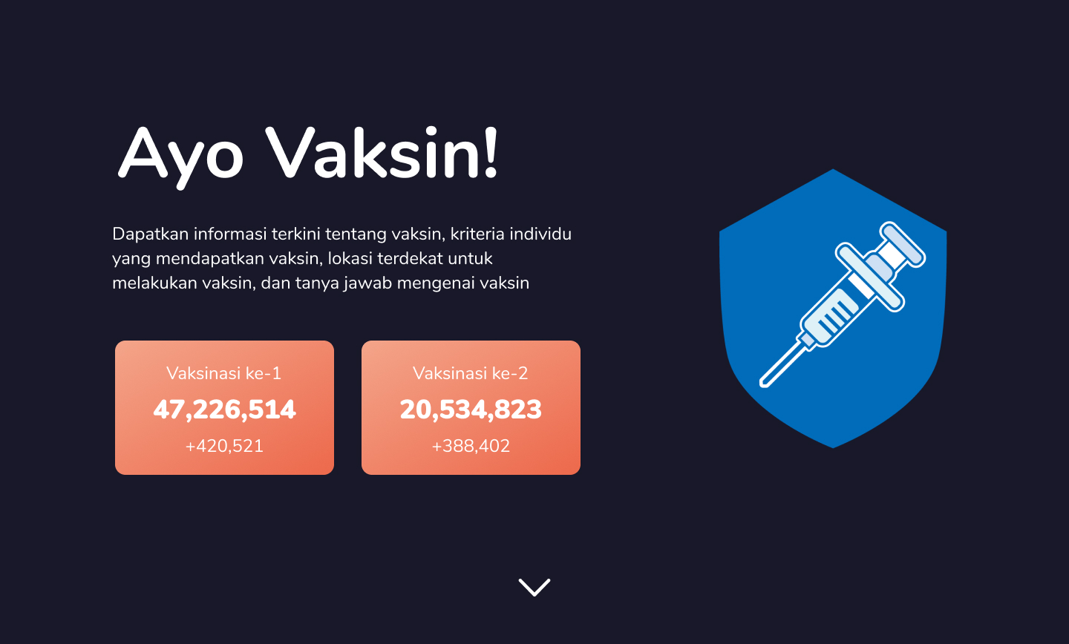

(a)

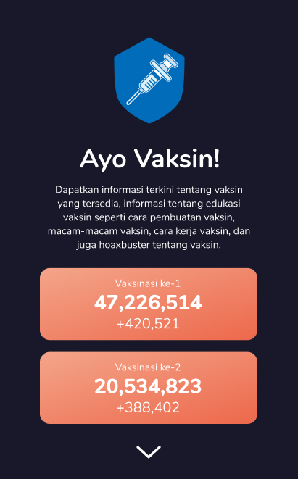

(b)

Gambar 3.2 Laman Utama Web (a) Desktop dan (b) Mobile

Pada bagian ini, terdapat penjelasan singkat mengenai isi website, kemudian jumlah vaksinasi (serta pertambahan) yang telah dilaksanakan baik vaksin pertama maupun vaksin kedua. Hal ini untuk menampilkan informasi singkat mengenai perkembangan vaksinasi di Indonesia. Data ini dapat diperoleh melalui Data Peta Sebaran Covid-19 oleh Komite Penanganan COVID-19 dan Pemulihan Ekonomi Nasional (KPCPEN).

1. Tentang Vaksin

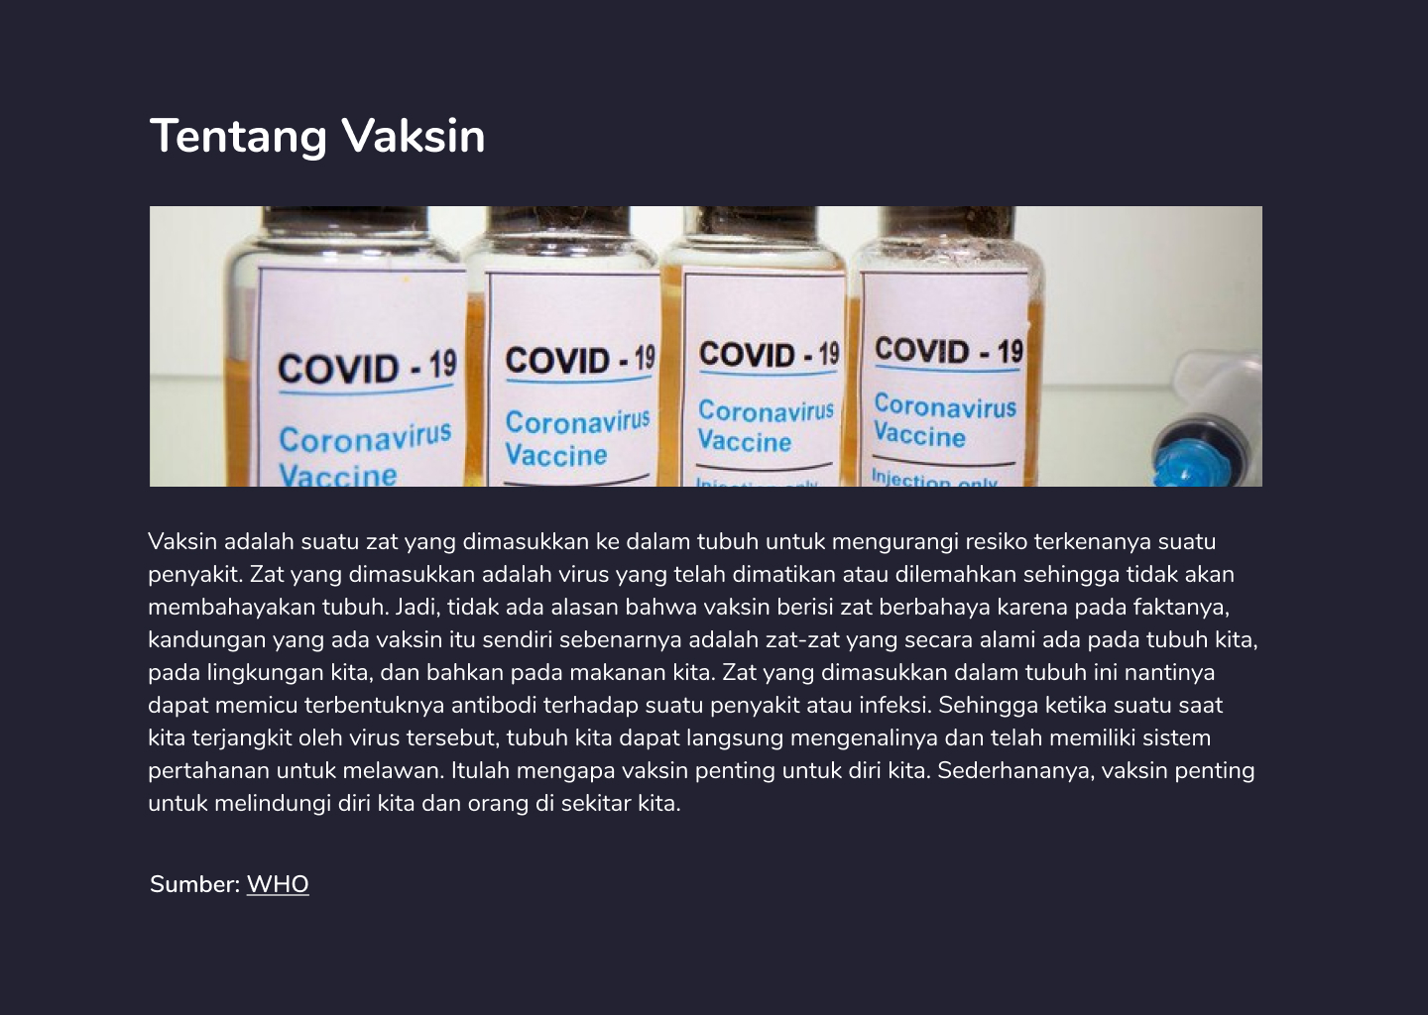

(a)

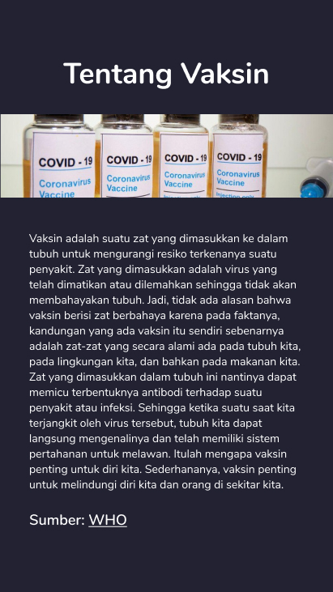

(b)

Gambar 3.3 Section Tentang Vaksin (a) Desktop dan (b) Mobile

Bagian ini merupakan informasi singkat mengenai vaksin disadur dari sumber yang terpercaya. Informasi yang singkat, padat, dan jelas, akan lebih mudah diterima, oleh karena itu, informasi yang diberikan hanya sekilas mengenai vaksin itu sendiri. Terdapat link sumber juga jika user ingin melihat sumber aslinya.

1. Kriteria Vaksinasi

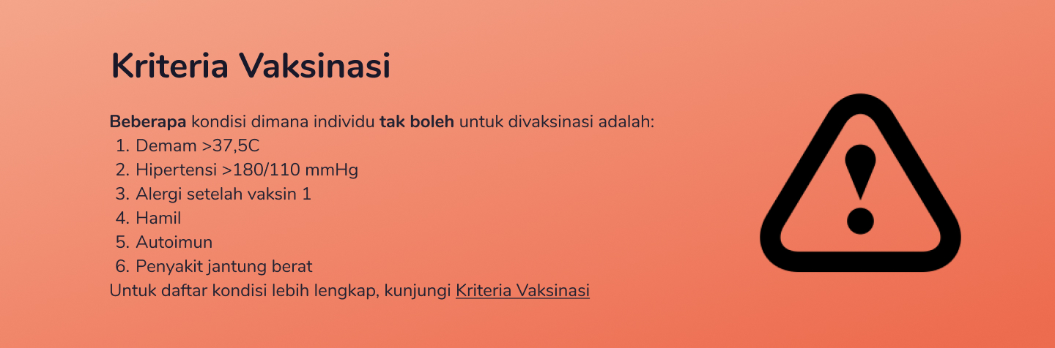

(a)

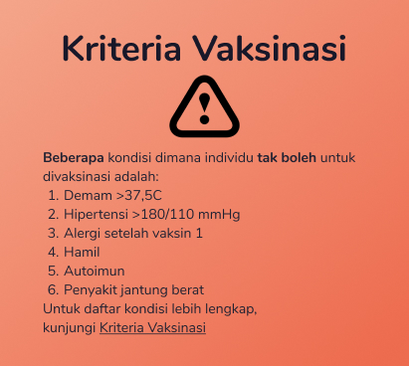

(b)

Gambar 3.4 Section Kriteria Vaksinasi (a) Desktop dan (b) Mobile

Bagian kriteria berisi daftar beberapa kondisi dimana seorang individu tidak boleh melakukan vaksinasi. Disertakan juga sumber untuk kriteria lebih lengkap dari Komite Penanganan COVID-19 dan Pemulihan Ekonomi Nasional (KPCPEN).

1. Lokasi Vaksin

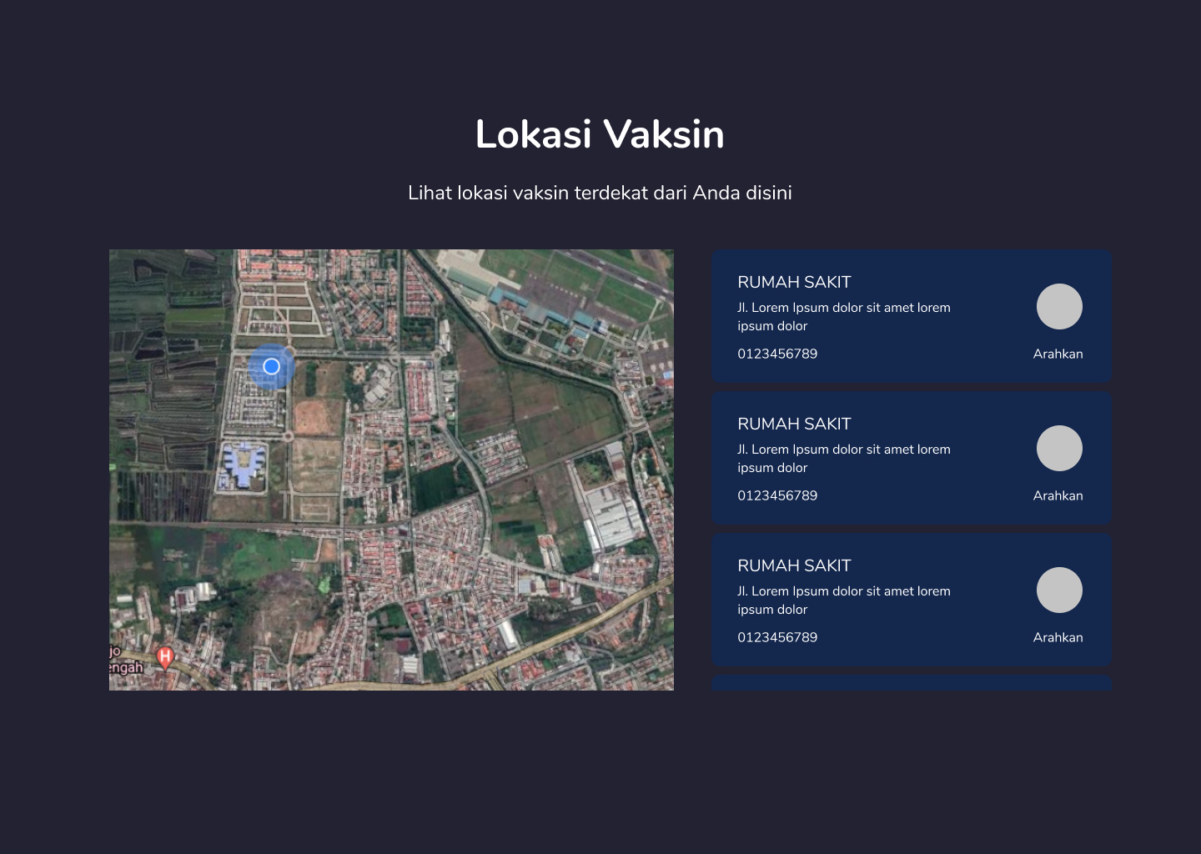

(a)

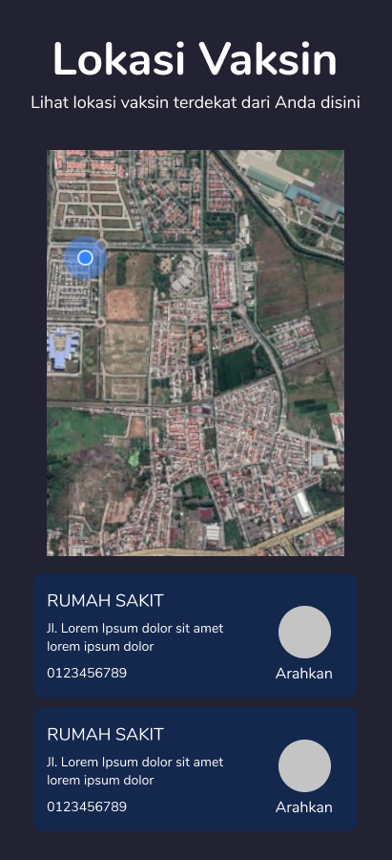

(b)

Gambar 3.5 Section Lokasi Vaksin (a) Desktop dan (b) Mobile

Bagian lokasi vaksin berisi peta sederhana lokasi vaksin terdekat dari pengunjung website, yang memanfaatkan fitur GPS untuk mendeteksi lokasi pengunjung website tersebut. Terdapat pula daftar lokasi berisi nama tempat, alamat, nomor yang dapat dihubungi, serta tombol “arahkan” yang akan membawa pengunjung website ke Google Maps untuk mendapatkan arahan ke lokasi tersebut. Data fasilitas kesehatan ini diambil dari Data Layanan Info Faskes Vaksinasi oleh KPCPEN.

1. Tanya Jawab

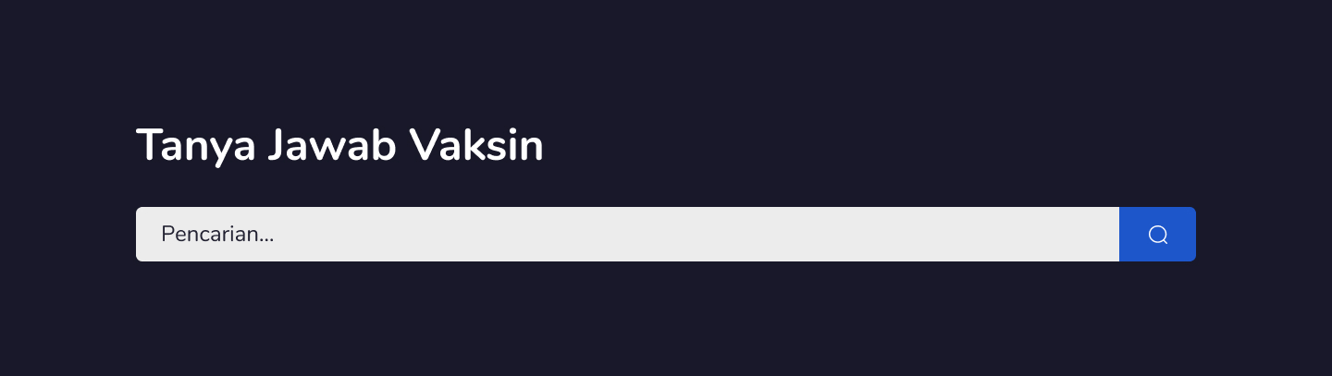

(a)

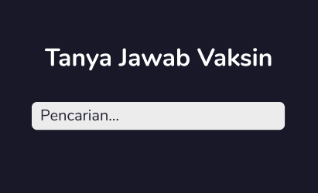

(b)

Gambar 3.6 Section Tanya Jawab Vaksin (a) Desktop dan (b) Mobile

Bagian tanya jawab vaksin berisi kotak pencarian dimana user dapat menginput pertanyaan - pertanyaan lalu setelah user enter akan diredirect ke Tanya Jawab oleh KPCPEN.

1. Footer

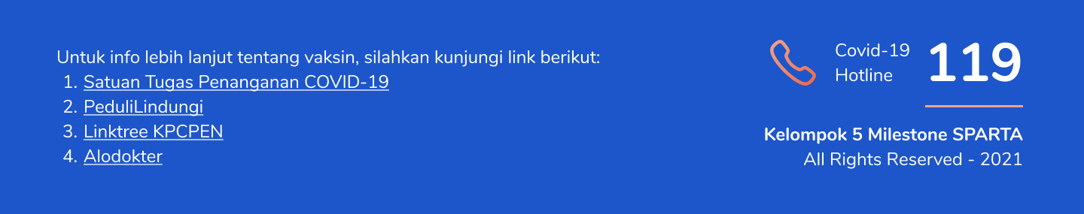

(a)

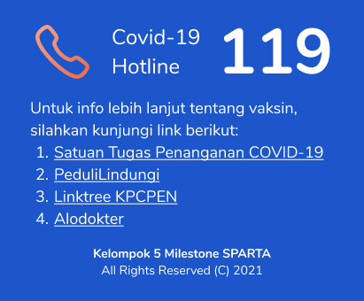

(b)

Gambar 3.7 Footer Website (a) Desktop dan (b) Mobile

Footer ini berisi tentang hotline covid-19 serta sumber informasi lebih lanjut mengenai vaksin. Website yang dicantumkan adalah situs Covid-19 oleh KPCPEN, PeduliLindungi, berbagai macam link oleh KPCPEN, serta artikel vaksinasi oleh Alodokter. Disini juga terdapat credit untuk kelompok milestone.

Solusi ini akan menyelesaikan masalah kurangnya informasi mengenai vaksinasi dengan menghimpun berbagai sumber kredibel yang ada menjadi satu situs yang tersentralisasi. Selain itu, lokasi faskes vaksin covid-19 yang disempurnakan dari data aslinya dilengkapi dengan fitur tambahan, seperti:

* Melacak lokasi pengguna serta mencari fasilitas kesehatan yang mengadakan vaksinasi paling dekat dari pengguna.
* Mengambil secara otomatis data faskes sesuai lokasi pengguna.
* Mengurutkan fasilitas kesehatan vaksin berdasarkan yang paling dekat.
* Jika tidak memungkinkan untuk mendapatkan lokasi pengguna, pengguna dapat menentukan kota pelaksanaan vaksin secara manual.

Dengan fitur yang diperkaya, diharapkan dapat semakin memudahkan masyarakat dalam melakukan vaksinasi covid-19 sehingga terciptanya *herd immunity* di Indonesia serta mempercepat pemulihan ekonomi nasional.

# **BAB IV**

**ANALISIS SWOT**

**Strength**

* Menyediakan informasi tentang vaksin beserta lokasi vaksinasi dalam satu website sehingga memudahkan masyarakat.
* Modal untuk membuat website cukup kecil.
* Website yang *user friendly* dan tidak berat.

**Weakness**

* Kalangan masyarakat yang kurang paham teknologi.
* Pembuatan website bagian lokasi vaksin yang lumayan rumit.

**Opportunities**

* Banyaknya masyarakat yang kesulitan untuk menemukan informasi terpercaya mengenai vaksin.
* Mudahnya informasi menyebar di internet

**Threats**

* Banyaknya sosial media maupun web yang menawarkan informasi sejenis.
* Banyaknya masyarakat yang percaya hoax

# 

# **BAB V**

**Rangkuman dan Kesimpulan**

Masa pandemi ini, Pemerintah Indonesia banyak melakukan upaya untuk menekan jumlah kasus Covid-19, salah satunya dengan vaksinasi. Namun, total masyarakat yang sudah di vaksin masih jauh dari target awal yaitu 70% penduduk Indonesia. Setelah melakukan proses design thinking, kami menemukan beberapa permasalahan atau faktor penyebab hal tersebut bisa terjadi, seperti kurangnya edukasi masyarakat mengenai vaksin, hoax yang masih bertebaran di tengah masyarakat mengenai vaksin Covid-19, masyarakat yang masih percaya dengan teori konspirasi Covid-19, dan kurangnya informasi lokasi vaksin Covid-19. Salah satu solusi yang kami temukan untuk memecahkan permasalahan tersebut adalah website edukasi mengenai vaksin.

Website solusi yang kami adakan tersebut berisi tentang informasi vaksin Covid-19, kriteria vaksinasi, lokasi vaksinasi dan tanya jawab mengenai vaksin Covid-19. Dengan adanya website ini diharapkan masyarakat dapat memahami betapa pentingnya vaksin Covid-19. Masyarakat juga diberi kemudahan dengan memperlihatkan lokasi vaksinasi yang paling dekat dari pengguna, tanya jawab yang merujuk kepada situs tanya jawab Komite Penanganan COVID-19 dan Pemulihan Ekonomi Nasional (KPCPEN), informasi yang telah dihimpun dari berbagai sumber, situs tambahan yang dapat dikunjungi dan hotline resmi Covid-19 untuk informasi lebih lanjut mengenai vaksin.

# 

# **BAB VI**

**Pembagian Tugas**

# 

| **Spesifikasi Tugas** | **Penanggung Jawab** |
| --- | --- |
| Latar Belakang Masalah dan Solusi | 16520489, 16520199 |
| Tahapan Design Thinking | 16520018, 16520314 |
| Detail Solusi | 16520008, 16520488, 16520214 |
| Analisis SWOT | 16520321, 16520211 |
| Rangkuman dan Kesimpulan | 16520321, 16520211 |

# 

# 

# **Lampiran**

# 

# **Daftar Pustaka**

Peta Pesebaran. Diakses pada Juli 29, 2021, dari <https://covid19.go.id/peta-sebaran>

Layanan Info Faskes Vaksinasi. Diakses pada Juli 29, 2021, dari <https://covid19.go.id/faskesvaksin>

Vaccines and immunization: What is vaccination?. Diakses pada Juli 30, 2021, dari <https://www.who.int/news-room/q-a-detail/vaccines-and-immunization-what-is-vaccination>

Tanya Jawab. Diakses pada Juli 30, 2021, dari <https://covid19.go.id/tanya-jawab?search=kriteria>